Номинация: Организация и содержание индивидуализации образования детей с ограниченными возможностями здоровья
Автор: Тютюник Анна Варисовна, 1008781@mail.ru, МАОУ «СОШ№ 5 г.Челябинска»
Аннотация: Адаптированная программа по математике обучающегося с ОВЗ составлена на основе примерной программы по математике, реализующей федеральный государственный образовательный стандарт основного общего образования, с учётом авторской программы Математика. 5-6 классы Алгебра. / авт.-сост. И.И. Зубарева, А.Г, Мордкович. – 2-е изд., М.: Мнемозина, 2009, призванной конкретизировать содержание образовательного стандарта с учетом межпредметных и внутрипредметных связей, логики учебного процесса и возрастных особенностей школьников.
В данной программе учитывается специфика психологического развития обучающегося с ОВЗ, его различия в стартовых возможностях обучения и разнообразие образовательных потребностей.
Программа дает возможность обучающемуся с ОВЗ:
- освоить основную образовательную программу основного общего образования на доступном уровне;
- повысить уровень личностного развития и образования;
- восполнить пробелы предшествующего и эмоционально-личностной сферы.
Программа предусматривает:
- организацию безбарьерной, развивающейся предметной сферы;
- создание атмосферы эмоционального комфорта;
- формирование взаимоотношений в духе сотрудничества и принятия особенностей и возможностей обучающегося с ОВЗ;
- использование вариативных форм получения образования;
- участие в образовательном процессе разных специалистов и педагогов.

ПОЯСНИТЕЛЬНАЯ ЗАПИСКА

Адаптированная образовательная программа по математике обучающегося с ОВЗ составлена на основании следующих нормативно-правовых документов:

- Закон РФ «Об образовании в Российской Федерации» от 29.12.2012 №273-ФЗ
- Федеральный государственный образовательный стандарт основного общего образования (приказ МО и Н РФ № 1897 от17.12.2010г)
- Приказ Минобрнауки России от 31.12.2015 № 1577 «О внесении изменений в ФГОС ООО, утвержденный приказом Министерства образования и науки РФ от 17.12.2010 № 1897 « Об утверждении федерального государственного образовательного стандарта основного общего образования»
- Приказ Минобрнауки России от 31.12.2015 №1577 «О внесении изменений в ФГОС ООО, утвержденный приказом Министерства образования и науки РФ от 17.12.2010 г. №1897
- Федеральный перечень учебников, рекомендуемых к использованию при реализации имеющих государственную аккредитацию образовательных программ начального общего, основного общего, среднего общего образования (приказ Минобрнауки России «Об утверждении федерального перечня учебников, рекомендуемых к использованию при реализации имеющих государственную аккредитацию образовательных программ начального общего, основного общего, среднего общего образования» №253 от 31.03.2014 (в ред. Приказов Миноборнауки России от 08.06.2015 г. №576, от 28.12.2015. № 1529, от 26.01.2016 г. №38)
- Примерные программы по учебным предметам Математика 5-9 классы Москва, Просвещение,(Стандарты второго поколения) 2011год.
- Письмо МО И Н Челябинской области "Об особенностях преподавания обязательных учебных предметов образовательных программ начального, основного и среднего общего образования "(Об особенностях преподавания учебного предмета "Математика")
- Школьный учебный план ….
- Положение о структуре и разработке рабочих программ в МАОУ..
Адаптированная программа по математике обучающегося с ОВЗ составлена на основе примерной программы по математике, реализующей федеральный государственный образовательный стандарт основного общего образования, с учётом авторской программы Математика. 5-6 классы Алгебра. / авт.-сост. И.И. Зубарева, А.Г, Мордкович. – 2-е изд., М.: Мнемозина, 2009, призванной конкретизировать содержание образовательного стандарта с учетом межпредметных и внутрипредметных связей, логики учебного процесса и возрастных особенностей школьников.
В данной программе учитывается специфика психологического развития обучающегося с ОВЗ, его различия в стартовых возможностях обучения и разнообразие образовательных потребностей.
Программа дает возможность обучающемуся с ОВЗ:
- освоить основную образовательную программу основного общего образования на доступном уровне;
- повысить уровень личностного развития и образования;
- восполнить пробелы предшествующего и эмоционально-личностной сферы.
Программа предусматривает:
- организацию безбарьерной, развивающейся предметной сферы;
- создание атмосферы эмоционального комфорта;
- формирование взаимоотношений в духе сотрудничества и принятия особенностей и возможностей обучающегося с ОВЗ;
- использование вариативных форм получения образования;
- участие в образовательном процессе разных специалистов и педагогов.

Учебный процесс обучающегося с ОВЗ осуществляется на основе АОП и ООО при одновременном сохранении коррекционной направленности педагогического процесса, которая реализуется через изменения в структурировании содержания, специфические методы и приемы работы. В структуре образования детей с ОВЗ компонент жизненной компетенции рассматривается как овладение знаниями, умениями и навыками, необходимыми ребенку в обыденной жизни. Если овладение академическими знаниями, умениями и навыками направлено преимущественно на обеспечение его будущей реализации, то формируемая жизненная компетенция обеспечивает развитие отношений с окружением в настоящем. При этом движущей силой развития жизненной компетенции становится опережающая наличные возможности ребенка интеграция в более сложное социальное окружение. Продуктивность такого сознательно дозированного расширения и усложнения среды жизнедеятельности ребенка с ОВЗ можно обеспечить только с учетом его особых образовательных потребностей. Календарно-тематическое планирование рабочей программы «Математика» предусматривает соответствует базовому уровню знаний. Контрольно-измерительные материалы для осуществления контроля знаний обучающегося с ОВЗ также соответствует базовому уровню знаний.

Целевое направление АОП по математике для обучающегося с ОВЗ:
- Содействие получению обучающегося с ОВЗ качественного образования, необходимого для реализации образовательных запросов.
- Оказание комплексной психолого-социально-педагогической помощи и поддержки обучающегося с ОВЗ и его родителям (законным представителям) в освоении ООП ООО.
- Социальная адаптация обучающегося с ОВЗ посредством индивидуализации и дифферециализации образовательного процесса.
- Формирование социальной компетентности обучающегося с ОВЗ, развитие адаптивных способностей личности для самореализации в обществе.
- Освоение обучающегося с ОВЗ базового уровня знаний по математике, формирование межпредметных понятий в соответствии с требованиями.
- Формирование общей культуры, духовно-нравственного развития личности обучающегося, адаптации к жизни в обществе, воспитание гражданственности, трудолюбия, уважения к правам и свободам человека, любви к окружающей природе, Родине, семье, формирование здорового образа жизни.
Основной задачей обучения математике обучающихся с ОВЗ, является обеспечение прочных и сознательных математических знаний и умений, необходимых обучающимся в повседневной жизни и будущей трудовой деятельности.

Важнейшими задачами адаптированной программы математике для обучающихся с ОВЗ являются:
- определение особых образовательных потребностей обучающегося с ОВЗ;
- создание условий, способствующих освоению обучающегося с ОВЗ ООП ООО и ее интеграция в образовательной организации;
- развитие логического мышления и речи обучающихся;
- формирование у обучающихся навыков умственного труда – планирование работы, поиск рациональных путей её выполнения, осуществления самоконтроля;
- оказание консультативной и методической помощи родителям (законным представителям)обучающегося с ОВЗ по медицинским, социальным и другим вопросам.

Обучающийся с ОВЗ из-за особенностей своего психического развития с трудом усваивают программу по математике в старших классах. В связи с этим в программу по предметам «Математика», «Алгебра», «Геометрия» внесены некоторые изменения:
  - увеличено количество упражнений и заданий, связанных с практической деятельностью обучающихся;
  - некоторые темы даны как ознакомительные;
  - исключены трудные доказательства;
  - теоретический материал рекомендуется преподносить в процессе решения задач, упражнений и выполнения заданий наглядно-практического характера.

Образовательный компонент АОП по математике

Математическое образование является обязательной и неотъемлемой частью общего образования.
Изучение математики на ступени основного общего образования направлено на достижение следующих целей:
- овладение системой математических знаний, умений и навыков, необходимых для применения в практической деятельности, изучения смежных дисциплин, продолжения образования;
- интеллектуальное развитие, формирование качеств личности, необходимых человеку для полноценной жизни в современном обществе: ясность и точность мысли, логическое и критическое мышление, пространственное воображение, самостоятельность, способность к преодолению трудностей, элементов алгоритмической культуры, культуры речи;
- формирование представлений об идеях и методах математики как универсального языка науки и техники, средства моделирования явлений и процессов;
- воспитание средствами математики культуры личности, понимание значимости математики в развитии общества.
Программа рассчитана на обучающихся с недостаточной математической подготовкой, имеющих задержку психического развития, ограниченные возможности здоровья.
При составлении программы учитывались следующие особенности детей: неустойчивое внимание, малый объём памяти, затруднения при воспроизведении учебного материала, несформированность мыслительных операций (анализ, синтез, сравнение), плохо развитые навыки чтения, устной и письменной речи.
Процесс обучения таких школьников имеет коррекционно-развивающий характер, направленный на коррекцию имеющихся у обучающихся недостатков в развитии, пробелов в знаниях и опирается на субъективный опыт школьников и связь с реальной жизнью.
Содержание курса

АРИФМЕТИКА

Натуральные числа. Десятичная система счисления. Римская нумерация. Арифметические действия над натуральными числами. Степень с натуральным показателем. Законы арифметических действий: переместительный, сочетательный, распределительный. Округление чисел. Прикидка и оценка результатов вычислений. Деление с остатком.

Дроби. Обыкновенная дробь. Основное свойство дроби. Сравнение дробей. Арифметические действия с обыкновенными дробями: сложение и вычитание дробей с одинаковыми и с разными знаменателями (простейшие случаи), умножение и деление обыкновенной дроби на натуральное число. Нахождение части от целого и целого по его части в два приема.
Десятичная дробь. Сравнение десятичных дробей. Арифметические действия с десятичными дробями. Представление десятичной дроби в виде обыкновенной дроби и обыкновенной в виде десятичной.
Текстовые задачи. Решение текстовых задач арифметическим способом. Математические модели реальных ситуаций (подготовка учащихся к решению задач алгебраическим методом).
Измерения, приближения, оценки Единицы измерения длины, площади, объема, массы, времени, скорости. Размеры объектов окружающего нас мира (от элементарных частиц до Вселенной), длительность процессов в окружающем нас мире.
Представление зависимости между величинами в виде формул.
Проценты. Нахождение процента от величины, величины по ее проценту.
НАЧАЛЬНЫЕ СВЕДЕНИЯ КУРСА АЛГЕБРЫ

Алгебраические выражения Буквенные выражения (выражения с переменными). Числовое значение буквенного выражения. Упрощение выражений (простейшие случаи приведения подобных слагаемых).
Уравнение. Корень уравнения. Решение уравнений методом отыскания неизвестного компонента действия (простейшие случаи)
Координаты (2/4 ч). Координатный луч. Изображение чисел точками координатного луча.
НАЧАЛЬНЫЕ ПОНЯТИЯ И ФАКТЫ КУРСА ГЕОМЕТРИИ
Геометрические фигуры и тела. Равенство в геометрии
Точка, прямая и плоскость. Расстояние. Отрезок, луч. Ломаная.
Прямоугольник. Окружность и круг. Центр, радиус, диаметр. Угол. Прямой угол. Острые и тупые углы. Развернутый угол. Биссектриса угла. Свойство биссектрисы угла.
Треугольник. Виды треугольников. Сумма углов треугольника.
Перпендикулярность прямых. Серединный перпендикуляр. Свойство серединного перпендикуляра к отрезку.
Наглядные представления о пространственных телах: кубе, параллелепипеде, призме, пирамиде, шаре, сфере, конусе, цилиндре. Развертка прямоугольного параллелепипеда.
Измерение геометрических величин.
Длина отрезка. Длина ломаной, периметр треугольника, прямоугольника.
Расстояние между двумя точками. Масштаб. Расстояние от точки до прямой.
Величина угла. Градусная мера угла.
Понятие о площади плоских фигур. Равносоставленные и равновеликие фигуры.
Периметр и площадь прямоугольника. Площадь прямоугольного треугольника, площадь произвольного треугольника.
Объем тела. Формулы объема прямоугольного параллелепипеда, куба.
ВЕРОЯТНОСТЬ (НАЧАЛЬНЫЕ СВЕДЕНИЯ)
Достоверные, невозможные и случайные события. Перебор вариантов, дерево вариантов

Требования к уровню подготовки обучающихся, успешно освоивших рабочую программу.

В результате изучения математики обучающийся ОВЗ должен

Натуральные числа. Дроби. Рациональные числа
научится:
- понимать особенности десятичной системы счисления;
- оперировать понятиями, связанными с делимостью натуральных чисел;
- выражать числа в эквивалентных формах, выбирая наиболее подходящую в зависимости от конкретной ситуации;
- сравнивать и упорядочивать рациональные числа;
- выполнять вычисления с рациональными числами, сочетая устные и письменные приёмы вычислений, применение калькулятора;
- использовать понятия и умения, связанные с пропорциональностью величин, процентами, в ходе решения математических задач и задач из смежных предметов, выполнять несложные практические расчёты.
получит возможность:
- познакомиться с позиционными системами счисления с основаниями, отличными от 10;
- углубить и развить представления о натуральных числах и свойствах делимости;
- научиться использовать приёмы, рационализирующие вычисления, приобрести привычку контролировать вычисления, выбирая подходящий для ситуации способ.

Измерения, приближения, оценки
научится:
- использовать в ходе решения задач элементарные представления, связанные с приближёнными значениями величин.
получит возможность:
- понять, что числовые данные, которые используются для характеристики объектов окружающего мира, являются преимущественно приближёнными, что по записи приближённых значений, содержащихся в информационных источниках, можно судить о погрешности приближения

Описательная статистика
- научится использовать простейшие способы представления и анализа статистических данных.
- получит возможность приобрести первоначальный опыт организации сбора данных при проведении опроса общественного мнения, осуществлять их анализ, представлять результаты опроса в виде таблицы, диаграммы.
Наглядная геометрия
научится:
- распознавать на чертежах, рисунках, моделях и в окружающем мире плоские и пространственные геометрические фигуры;
- строить развёртки куба и прямоугольного параллелепипеда;
- определять по линейным размерам развёртки фигуры линейные размеры самой фигуры и наоборот;
получит возможность:
- углубить и развить представления о пространственных геометрических фигурах.

Геометрические фигуры
научится:
- пользоваться языком геометрии для описания предметов окружающего мира и их взаимного расположения;
- распознавать и изображать на чертежах и рисунках геометрические фигуры и их конфигурации;
- находить значения длин линейных элементов фигур и их отношения, градусную меру углов от 0° до 180°, применяя определения, свойства и признаки фигур и их элементов, отношения фигур (равенство, подобие, симметрии, поворот, параллельный перенос);
получит возможность:
- овладеть методами решения задач на вычисления и доказательства: методом от противного, методом подобия, методом перебора вариантов и методом геометрических мест точек

Измерение геометрических величин
научится:
- использовать свойства измерения длин, площадей и углов при решении задач на нахождение длины отрезка градусной меры угла;
- решать практические задачи, связанные с нахождением геометрических величин (используя при необходимости справочники и технические средства).
получит возможность научиться:
- вычислять площади фигур, составленных из двух или более прямоугольников;

Координаты
научится:
- вычислять длину отрезка по координатам его концов; вычислять координаты середины отрезка;
получит возможность:
- овладеть координатным методом решения задач на вычисления и доказательства;

Критерии и нормы оценки знаний, умений и навыков обучающихся по математике.

1. Оценка письменных контрольных работ обучающихся по математике.
Ответ оценивается отметкой «5», если:
- работа выполнена полностью;
- в логических рассуждениях и обосновании решения нет пробелов и ошибок;
- в решении нет математических ошибок (возможна одна неточность, описка, которая не является следствием незнания или непонимания учебного материала).
Отметка «4» ставится в следующих случаях:
- работа выполнена полностью, но обоснования шагов решения недостаточны (если умение обосновывать рассуждения не являлось специальным объектом проверки);
- допущены одна ошибка или есть два – три недочёта в выкладках, рисунках, чертежах или графиках (если эти виды работ не являлись специальным объектом проверки).
Отметка «3» ставится, если:
- допущено более одной ошибки или более двух – трех недочетов в выкладках, чертежах или графиках, но обучающийся обладает обязательными умениями по проверяемой теме.
Отметка «2» ставится, если:
- допущены существенные ошибки, показавшие, что обучающийся не обладает обязательными умениями по данной теме в полной мере.
- работа показала полное отсутствие у обучающегося обязательных знаний и умений по проверяемой теме или значительная часть работы выполнена не самостоятельно.

Учитель может повысить отметку за оригинальный ответ на вопрос или оригинальное решение задачи, которые свидетельствуют о высоком математическом развитии обучающегося; за решение более сложной задачи или ответ на более сложный вопрос, предложенные обучающемуся дополнительно после выполнения им каких-либо других заданий.

2.Оценка устных ответов обучающихся по математике
Ответ оценивается отметкой «5», если обучающийся:
- полно раскрыл содержание материала в объеме, предусмотренном программой и учебником;
- изложил материал грамотным языком, точно используя математическую терминологию и символику, в определенной логической последовательности;
- правильно выполнил рисунки, чертежи, графики, сопутствующие ответу;
- показал умение иллюстрировать теорию конкретными примерами, применять ее в новой ситуации при выполнении практического задания;
- продемонстрировал знание теории ранее изученных сопутствующих тем, сформированность и устойчивость используемых при ответе умений и навыков;
- отвечал самостоятельно, без наводящих вопросов учителя;
- возможны одна – две неточности при освещение второстепенных вопросов или в выкладках, которые обучающиеся легко исправил после замечания учителя.
Ответ оценивается отметкой «4», если удовлетворяет в основном требованиям на оценку «5», но при этом имеет один из недостатков:
- в изложении допущены небольшие пробелы, не исказившее математическое содержание ответа;
- допущены один – два недочета при освещении основного содержания ответа, исправленные после замечания учителя;
- допущены ошибка или более двух недочетов при освещении второстепенных вопросов или в выкладках, легко исправленные после замечания учителя.
Отметка «3» ставится в следующих случаях:
- неполно раскрыто содержание материала (содержание изложено фрагментарно, не всегда последовательно), но показано общее понимание вопроса и продемонстрированы умения, достаточные для усвоения программного материала (определены «Требованиями к математической подготовке обучающихся» в настоящей программе по математике);
- имелись затруднения или допущены ошибки в определении математической терминологии, чертежах, выкладках, исправленные после нескольких наводящих вопросов учителя;
- обучающиеся не справился с применением теории в новой ситуации при выполнении практического задания, но выполнил задания обязательного уровня сложности по данной теме;
- при достаточном знании теоретического материала выявлена недостаточная сформированность основных умений и навыков.
Отметка «2» ставится в следующих случаях:
- не раскрыто основное содержание учебного материала;
- обнаружено незнание обучающимся большей или наиболее важной части учебного материала;
- допущены ошибки в определении понятий, при использовании математической терминологии, в рисунках, чертежах или графиках, в выкладках, которые не исправлены после нескольких наводящих вопросов учителя.
- обучающийся обнаружил полное незнание и непонимание изучаемого учебного материала или не смог ответить ни на один из поставленных вопросов по изученному материалу.

Общая классификация ошибок.
При оценке знаний, умений и навыков обучающихся следует учитывать все ошибки (грубые и негрубые) и недочёты.
3.1. Грубыми считаются ошибки:

- незнание определения основных понятий, законов, правил, основных положений теории, незнание формул, общепринятых символов обозначений величин, единиц их измерения;
- незнание наименований единиц измерения;
- неумение выделить в ответе главное;
- неумение применять знания, алгоритмы для решения задач;
- неумение делать выводы и обобщения;
- неумение читать и строить графики;
- неумение пользоваться первоисточниками, учебником и справочниками;
- потеря корня или сохранение постороннего корня;
- отбрасывание без объяснений одного из них;
- равнозначные им ошибки;
- вычислительные ошибки, если они не являются опиской;
- логические ошибки.

3.2. К негрубым ошибкам следует отнести:

    - неточность формулировок, определений, понятий, теорий, вызванная неполнотой охвата основных признаков определяемого понятия или заменой одного - двух из этих признаков второстепенными;
    - неточность графика;
    - нерациональный метод решения задачи или недостаточно продуманный план ответа (нарушение логики, подмена отдельных основных вопросов второстепенными);
    - нерациональные методы работы со справочной и другой литературой;
    - неумение решать задачи, выполнять задания в общем виде.

3.3. Недочетами являются:

    - нерациональные приемы вычислений и преобразований;
    - небрежное выполнение записей, чертежей, схем, графиков.

Предметные результаты освоения программы по математике

Критериями отбора результатов служит их значимость для решения основных задач образования на данном уровне, необходимость для последующего обучения, а также потенциальная возможность их достижения обучающегося с ОВЗ. В эту группу включена такая система знаний и учебных действий, которая:
- принципиально необходима для успешного обучения в основной школе;
- при наличии специальной целенаправленной работы учителя, может быть освоена обучающимся с ОВЗ.
Достижения планируемых результатов выносится на итоговую оценку, которая может осуществляться посредством системы оценки (например, оценочная карта), так и по итогам ее освоения (с помощью итоговой работы)

Коррекционный компонент АОП по математике

Пропедевтическая, аналитическая и коррекционная работа с обучающимся с ОВЗ проводится по отдельной индивидуальной программе с учетом его психологических особенностей.

Коррекция нарушенных психологических функций и личностных качеств, развитие сохранных до максимально возможного уровня, формирование прочных привычек нравственного поведения, обеспечивающих социально-бытовую адаптацию обучающегося с ОВЗ осуществляется за счет использования при изучении курса математики личностно-ориентированной технологии обучения и развития.

Коррекционная развивающая работа с обучающимся с ОВЗ строится в соответствии со следующими основными положениями:
- Восполнение пробелов речевого развития путем обогащения математических понятий, организации предметно-практической деятельности.
- Пропедевтический характер обучения: подбор заданий, подготавливающих к восприятию новых тем, задания связанные с жизнью.

Предлагаются творческие и проблемные задания, но соответствующие возможностям обучающегося с ОВЗ: раскраска по цветам с математическим содержанием при повторении таблицы умножения, арифметических действий в пределах 100, арифметические действия с многозначными числами. При такой отработке математических умений тренируется моторика, внимание, аккуратность, терпимость и выдержка, так как деятельность умственная периодически сменяется раскрашиванием фрагментов, то обучающийся с ОВЗ меньше устает.
Для отработки подчерка обучающемуся с ОВЗ периодически предлагается выполнить задания с прописями.
Перед изучение новой темы обучающемуся с ОВЗ предлагается самостоятельно прослушать видеоуроки, тем самым обучающийся с ОВЗ может не только несколько раз изучить теоретический материал, но и затратить на изучение необходимое для него учитывая свой темп мыслительной деятельности.
- Развитие общеинтелектуальных умений и навыков – активация познавательной деятельности: развитие зрительного и слухового восприятия, формирование мыслительных операций.
- Активация речи обучающегося в единстве с его мышлением
- Выработка положительной учебной мотивации, формирование интереса к предмету. Обучающийся с ОВЗ по окончанию темы может пройти он-лайн тесты, где увидит результаты своего обучения.
- Формирование навыков учебной деятельности, развитие навыков самоконтроля

Построение курса математики 5 классов в учебниках «Математика, 5 класс», авторов И.И.Зубаревой, А.Г. Мордковича основано на идеях и принципах системно-деятельностного подхода в обучении, разработанных российскими психологами и педагогами: Л.С. Выготским, А.Н. Леонтьевым, В.В. Давыдовым, П.Я. Гальпериным, Л.В. Занковым и др., и заложенных в основу Стандарта (ФГОС 2010 г.), что обеспечивает обучающимся:
- формирование готовности к саморазвитию и непрерывному образованию;
- активную учебно-познавательную деятельность;
- построение образовательного процесса с учетом индивидуальных возрастных, психологических и физиологических особенностей.
При системно-деятельностном подходе основными технологиями обучения являются проблемно-поисковая, исследовательская технологии. Именно они позволяют создать такое образовательное пространство, в котором ученик становится субъектом процесса обучения. Применение этих технологий при работе по УМК «ПРО» обеспечивается строгим соблюдением такого дидактического принципа, как принцип систематичности и последовательности изложения теоретического материала.
Изучение математики в 5-6 классах дает возможность обучающимся достичь следующих результатов в направлении личностного развития:
1) владение знаниями о важнейших этапах развития математики (изобретение десятичной нумерации, обыкновенных дробей, десятичных дробей, положительных и отрицательных чисел; происхождение геометрии из практических потребностей людей);
2) умение строить речевые конструкции с использованием изученной терминологии и символики (устные и письменные), понимать смысл поставленной задачи, выстраивать аргументацию, выполнять перевод с естественного языка на математический и наоборот;
3) стремление к критичности мышления, распознаванию логически некорректного высказывания, различению гипотезы и факта;
4) стремление к самоконтролю процесса и результата учебной математической деятельности;
5) способность к эмоциональному восприятию математических понятий, логических рассуждений, способов решения задач, рассматриваемых проблем;
в метапредметном направлении:
1) сформированности первоначальных представлений о математике как универсальном языке науки и техники, средстве моделирования явлений и процессов;
2) умения понимать и использовать математические средства наглядности (схемы, таблицы, диаграммы, графики) для иллюстрации содержания сюжетной задачи или интерпретации информации статистического плана;
3) способности наблюдать, сопоставлять факты, выполнять аналитико-синтетическую деятельность, умение выдвигать гипотезы при решении учебно-познавательных задач, понимать необходимость их проверки, обоснования;
4) умения выстраивать цепочку несложных доказательных рассуждений, опираясь на изученные понятия и их свойства;
5) способности разрабатывать простейшие алгоритмы на материале выполнения действий с натуральными числами, обыкновенными и десятичными дробями, положительными и отрицательными числами;
6) понимания необходимости применять приемы самоконтроля при решении математических задач;
7) стремления продуктивно организовывать учебное сотрудничество и совместную деятельность с учителем и сверстниками: определять цели, распределять функции и роли участников, взаимодействовать и находить общие способы работы; умения работать в группе; слушать партнёра; формулировать, аргументировать и отстаивать своё мнение;
8) сформированности основы учебной и общепользовательской компетентности в области использования информационно-коммуникационных технологий (ИКТ-компетентности);
9) способности видеть математическую задачу в других дисциплинах, в окружающей жизни (простейшие ситуации);
в предметном направлении:
1) умения работать с математическим текстом (структурирование, извлечение необходимой информации), точно и грамотно выражать свои мысли в устной и письменной речи, применяя математическую терминологию и символику, использовать различные языки математики (словесный, символический, графический), развития способности обосновывать суждения, проводить классификацию;
2) владения базовым понятийным аппаратом: иметь представление о числе, дроби, процентах, об основных геометрических объектах (точка, прямая, ломаная, луч, угол, многоугольник, многогранник, круг, окружность, шар, сфера, цилиндр, конус), о достоверных, невозможных и случайных событиях;
3) овладения практически значимыми математическими умениями и навыками, их применением к решению математических и нематематических задач, предполагающее умение:
- выполнять устные, письменные, инструментальные вычисления;
- выполнять алгебраические преобразования для упрощения простейших буквенных выражений;
- использовать геометрический язык для описания предметов окружающего мира;
- измерять длины отрезков, величины углов, использовать формулы для нахождения периметров, площадей, объемов геометрических фигур; пользоваться формулами площади, объема, пути для вычисления значений неизвестной величины;
- решать простейшие линейные уравнения.

Характеристика психолого-педагогических особенностей
Словесно-логическоемышление |  |  |  |  |  |  |  |  | Особенностикогнитивнойсферы |  |  | Абстрагирование |  | Умение руководствовать сяправилом |  |  | Продуктивность внимания
Осведомлённость | Сформированность  понятий |  |  | Решениеаналогий |  |  | Обобщение
1 |  |  |  |  |  |  |  |  | 2 |  |  | 3 |  | 4 |  |  | 5
Средний уровень приобщения к культуре, информированности в разных областях знания | Низкий уровень сформированности категориального аппарата |  |  | Низкий уровень сформированности основных мыслительных операций, при этом, в структуре мышления решение аналогий является ведущей (наиб. выс. балл) |  |  | Низкий  уровень |  | Интуитивность мышления: сложность объяснения промежуточных действий задачи. |  |  | Повторное, с наводящим вопросом |  | Низкий уровень |  |  | Ниже среднего, ориентация на зрительную память
Характеристика качеств знаний |  |  | Сформированность компонентов учебной деятельности |  |  |  |  | Зона ближайшего развития |  |  |  |  | Самоконтроль в учебнойдеятельности |  |  | Общееотставание в обучении
6 |  |  |  |  |  |  |  |  |  |  |  |  | 7 |  |  | 8
Полнота низкий уровень  Глубина низкий уровень  Осознанность низкийуров.  Гибкость низкий уровень |  |  | Понимание осознано, если подкреплено наглядностью  Анализ не владеет  Темп низкий для данной возрастной категории |  |  |  |  | Восприимчивость к усвоению  знаний – воспринимает материал, подкрепленный наглядностью  Восприимчивость к помощи другого – не боится насмешек, помощь одноклассников воспринимает адекватно |  |  |  |  | Составление поправок при проверке работ |  |  | Низкая интенсивность в использовании умений и навыков
Осознаваемые мотивы |  | Внешние и внут-нни мотивы |  |  | Представление учащегося о школе | Тип волевой активности |  |  |  | Личностная тревожность | Наличие нравственных знаний, убеждений, нравственного поведения |  |  |  | Внутриклассныеотношенияподростков |  |  | Эмоциональноесостояниенауроке
9 |  | 10 |  |  | 11 | 12 |  |  |  | 13 | 14 |  |  |  | 15 |  |  | 16
Отмечается мотивация избегания неудачи |  | Отсутствуют |  |  | Позитивное, доброжелательное отношение к учебе и школе в целом | Низкий уровень саморегуляции |  |  |  | Тревожность не замечена | Уровень воспитанности удовлетворительный |  |  |  | социально-психологический климат удовлетворяет |  |  | Умеренно стабилизирующие

ОЦЕНКА ОТДЕЛЬНЫХ КОМПОНЕНТОВ ВОЗМОЖНОСТЕЙ
Интеллектуальные особенности
Внимание | Память | Наблюдательность | Анализ | Синтез | Сравнение | Обобщение | Самостоятельность | Мышление |  |  | Логичность речи
 |  |  |  |  |  |  |  | Гибкость | Критич-  ность | Темп
1 | 1 | 0 | 1 | 1 | 1 | 0 | 0 | 0 | 0 | 0 | 0

КАЧЕСТВО ФОРМИРОВАНИЯ НАДПРЕДМЕТНЫХ УМЕНИЙ И НАВЫКОВ УЧАЩЕГОСЯ

Учебно-организационные навыки  1- организация рабочего места  2 – выполнение правил гигиены труда  3- принятие учебной цели  4 - выбор способов деятельности  5 - план. и орг .контроля |  |  |  |  | Учебно -интеллектуальные навыки  Овладение приемами умственной деятельности  6- сравнение  7 – анализ  8 – систематизация  9 – обобщение  10 – абстрагирование  11 – моделирование  12 – мыслительный эксперимент |  |  |  |  |  |  | Учебно-коммуникационные  Умения  13 – устная речь  14 – письменная речь  15 – учебное слушание |  |  | Учебно-информационные умения/  Способы получения информации  16 – чтение  17 -работа с учебником  18 экспериментально-практические работы  19 – работа с другими источниками
1 | 2 | 3 | 4 | 5 | 6 | 7 | 8 | 9 | 10 | 11 | 12 | 13 | 14 | 15 | 16 | 17 | 18 | 19

0 – не сформировано 1 – слабо выражено 2 – хорошо сформировано

Выводы:

Воспитательный компонент АОП по математике

Воспитательная работа с обучающимся ОВЗ направлена на его всестороннее развитие с целью полготовки к самостоятельной жизни труду. Основная задача: выработать у обучающегося с ОВЗ умение правильно оценивать окружающих и самого себя. Решение этой задачи способствует становлению самосознанию.
Формирование важнейших умений и навыков должно происходить на фоне развития продуктивной умственной деятельности: обучающийся учатся анализировать, замечать существенное, подмечать общее, делать несложные выводы и обобщения, переносить несложные приемы в нестандартные ситуации, обучаются логическому мышлению, приемам организации мыслительной деятельности.
Во время учебного процесса нужно иметь в виду, что учебная деятельность должна быть богатой по содержанию, требующей от обучающегося интеллектуального напряжения, но одновременно обязательные требования не должны быть перегруженными по обхвату материала и доступны ребенку. Только доступность и понимание помогут вызвать у обучающихся ОВЗ интерес к учению.
Немаловажным фактором в обучении таких детей является доброжелательная, спокойная атмосфера, атмосфера доброты и понимания.
Принцип работы с обучающимся ОВЗ - это и речевое развитие, что ведет непосредственным образом к интеллектуальному развитию: обучающиеся должны проговаривать ход своих рассуждений, пояснять свои действия при решении различных заданий. Похвала и поощрение - это тоже большая движущая сила в обучении детей данной категории. Важно, чтобы ребенок поверил в свои силы, испытал радость от успеха в учении.
Обучение математике организуется на практическо-наглядной основе и должно быть тесно связано с другими учебными предметами, жизнью, готовить учащихся к овладению социально - трудовыми знаниями и навыками, учить использовать математические знания в нестандартных ситуациях.
На уроке математике обучающийся обеспечен соответствующей системой наглядных пособий для фронтальной и индивидуальной работы, а так же раздаточным дидактическим материалом для самостоятельных работ.
Обучение математике невозможно без пристального, внимательного отношения к формированию и развитию речи учащихся. Поэтому на уроках математики учитель просит обучающихся ОВЗ повторять собственную речь, которая является образцом для обучающегося, вводит хоровое, а затем индивидуальное комментирование предметно-практической деятельности.

ТЕМАТИЧЕСКОЕ ПЛАНИРОВАНИЕ (из расчета 5 часов в неделю)

 | НАИМЕНОВАНИЕ РАЗДЕЛА\ТЕМЫ УЧЕБНОГО МАТЕРИЛА | Количество часов
1 | Натуральные числа | 47
2 | Обыкновенные дроби | 35
3 | Геометрические фигуры | 23
5 | Десятичные дроби | 37
4 | Геометрические тела | 11
5 | Введение в вероятность | 4
 | Повторение | 13
 | Всего | 170
Календарно – тематическое планирование составлено на основе рабочей программы, в соответствии с логикой учебника на основе рекомендации автора УМК по алгебре и геометрии.

УЧЕБНО-МЕТОДИЧЕСКОЕ И МАТЕРИАЛЬНО-ТЕХНИЧЕСКОЕ ОБЕСПЕЧЕНИЕ ОБРАЗОВАТЕЛЬНОГО ПРОЦЕССА
- Математика. 5 кл.: учеб. для общеобразоват. учреждений [Текст] / И.И. Зубарева, А.Г. Мордкович.– 6-е изд., стер.– М.: Мнемозина, 2012.– 270 с.: ил
- Сборник задач и упражнений по математике для 5 класса. пособие для общеобразовательных учреждений: [Текст] / В.Г. Гамбарин, И.И. Зубарева.– М.: Мнемозина, 2012. – 144 с.
- Математика. 5-6 кл.: метод. пособие для учителя [Текст]
/ И.И. Зубарева, А.Г. Мордкович.– 2-е изд.– М.: Мнемозина, 2008.– 104 с.: ил., табл. (в 2012 г. выйдет дополненное издание)
- Математика. 5 кл.: самостоятельные работы: учеб. пособие для общеобразоват. учреждение [Текст] / И.И. Зубарева, М.С. Мильштейн; М.Н. Шанцева; под ред. И.И. Зубаревой.– М.: Мнемозина, 2012.– 142 с.
- Математика. 5 класс. Блицопрос. [Текст] / Е.Е. Тульчинская.– М.: Мнемозина, 2012.
- Математиика. 5-6 классы . Тесты [Текст]./ Е.Е. Тульчинская.– М.: Мнемозина, 2012.
- "Занятия математического кружка". 5 кл. [Текст] / Е.Л. Мардахаева . – М.: Мнемозина, 2012.
- Математика. 5 класс. И.И. Зубарева [Электронный ресурс] / – мультимедийное сопровождение к учебнику, диск для ученика . 2012
- Математика. 5 класс. И.И. Зубарева, М.С. Мильштейн, В.Г. Гамбарин, [Электронный ресурс] / – мультимедийное сопровождение к учебнику, диск для учителя . 2011
- Комплект цифровых образовательных ресурсов к учебнику «Математика. 5 класс» авторов И.И. Зубаревой, А.Г. Мордковича, включающий методические рекомендации по использованию. [Электронный ресурс] – учеб. пособие для общеобразоват. учреждений,2008,http://school-collection.edu.ru/catalog/rubr/608887c4-68f4-410f-bbd4618ad7929e22/?interface=pupil&class[]=47&subject[]=16/ И.И. Зубарева, М.С. Мильштейн, В.Г. Гамбарин, Е.Е. Тульчинская, Д.В.Немасов.

ИНДИВИДУАЛЬНАЯ ПРОГРАММА РАЗВИТИЯ
ПРОБЛЕМА | РАЗВИТИЕ ИНДИВИДУАЛЬНЫХ ОСОБЕННОСТЕЙ | СПОСОБЫ РЕШЕНИЯ ПРОБЛЕМЫ | Чья помощь необходима  /заполняется учеником (нужное подчеркнуть)/ | Как я пойму, что проблема решена  /заполняется учеником  (нужное подчеркнуть)/
Округление числа | Продуктивность внимания Особенностей когнитивной сферы;  самоконтроль в учебной деятельности. | 1. Изучить опорную схему  2. Запомнить данное правило в схематическом изображении  3. Научиться пользоваться правилом | - учителя  - одноклассника  - опорной схемы  - учебника  - похожих заданий  - образовательных сайтов  - другое:________________ | - Сам выполню без опоры  - Выполню, но буду использовать опорную схему  - Выполню более сложное задание  - Смогу объяснить другому, как это выполнить  - Смогу самостоятельно придумать подобное задание  - ______________________
Арифметические действия с многозначными числами | Словесно-логического мышления:  -сформированность понятий;  -решение по аналогиям;  - умение обобщать. | 1. Изучить опорную схему  2. Запомнить данное правило в схематическом изображении  3. Научиться пользоваться правилом | - учителя  - одноклассника  - опорной схемы  - учебника  - похожих заданий  - образовательных сайтов  - другое:________________ | - Сам выполню без опоры  - Выполню, но буду использовать опорную схему  - Выполню более сложное задание  - Смогу объяснить другому, как это выполнить  - Смогу самостоятельно придумать подобное задание  - ______________________
Обыкновенные дроби | Умение руководствоваться правилом; абстрагирование. | 1. Изучить опорную схему  2. Запомнить данное правило в схематическом изображении  3. Научитьсяпользоватьсяправилом | - учителя  - одноклассника  - опорной схемы  - учебника  - похожих заданий  - образовательных сайтов  - другое:________________ | - Сам выполню без опоры  - Выполню, но буду использовать опорную схему  - Выполню более сложное задание  - Смогу объяснить другому, как это выполнить  - Смогу самостоятельно придумать подобное задание  - ______________________
Десятичные дроби | Словесно-логического мышления:  -сформированность понятий;  -решение по аналогиям;  - умение обобщать | 1. Изучить опорную схему  2. Запомнить данное правило в схематическом изображении  3. Научитьсяпользоватьсяправилом | - учителя  - одноклассника  - опорной схемы  - учебника  - похожих заданий  - образовательных сайтов  - другое:_____________ | - Сам выполню без опоры  - Выполню, но буду использовать опорную схему  - Выполню более сложное задание  - Смогу объяснить другому, как это выполнить  - Смогу самостоятельно придумать подобное задание  - ____________________
ТЕХНОЛОГИЧЕСКАЯ КАРТА ИНДИВИДУАЛЬНОЙ РАБОТЫ ПО ТЕМАМ
Индивидуальная карта № 1 по теме «Повторение: Арифметические действия с числами»
Тема урока | Вид деятельности ученика | Что развивает?
Повторение темы за 4 класс «Арифметические действия с числами» | Знает таблицу умножения, выполняет арифметические действия | Внимание. Аккуратность письма. Логическое мышление.  Моторика.

Индивидуальная карта № 2 по теме «Округление числа»
Тема урока | Вид деятельности ученика | Чторазвивает?
Округление числа. Прикидка результата | Рассказывает алгоритм выполнения задания  Округляет числа. Умее делать прикидку результата | Внимание. Логическое мышление.  Умение руководствоваться правилом.

Индивидуальная карта № 3 по теме «Арифметические действия с многозначными числами»
Темаурока | Вид деятельности ученика | Чторазвивает?
Арифметические действия с многозначными числами | Выполняет арифметические действия с числами | Внимание. Аккуратность письма. Развитие навыков математического счета  Умение руководствоваться правилом.

Индивидуальная карта № 4 по теме «Обыкновенные дроби»
Темаурока | Вид деятельности ученика | Чторазвивает?
Дробь числа. Обыкновенные дроби | Знать числитель и знаменатель дроби. Уметь выполнять записывать обыкновенную дробь | Внимание. Развитие навыков математического счета  Умение руководствоваться правилом.

Индивидуальная карта № 5 по теме «Десятичные дроби»
Тема урока | Вид деятельности ученика | Чторазвивает?
Чтение дроби, выполнение арифметических операций с десятичными дробями | Читать дробь, уметь записывать дробь | Внимание. Аккуратность письма. Логическое мышление.  Умение руководствоваться правилом.

ДИДАКТИЧЕСКОЕ ОБЕСПЕЧЕНИЕ К ТЕХНОЛОГИЧЕСКОЙ КАРТЕ № 1
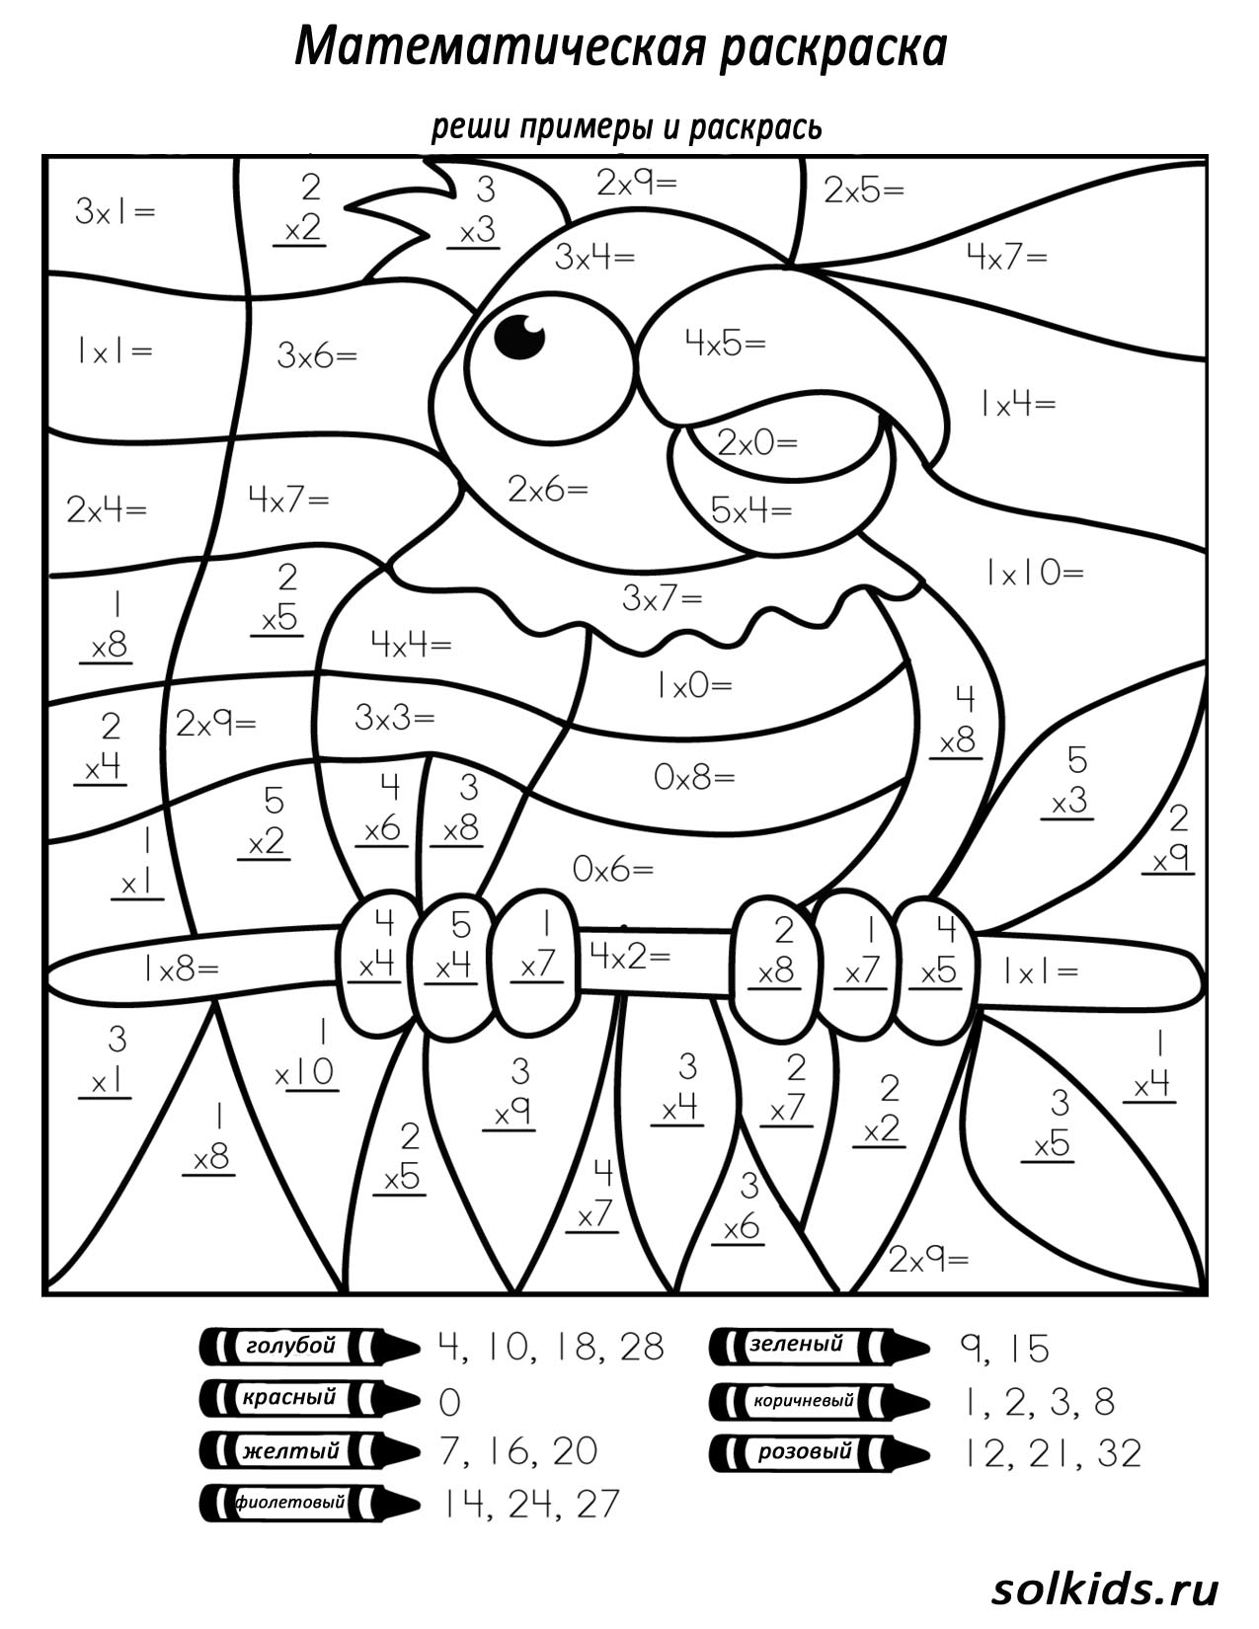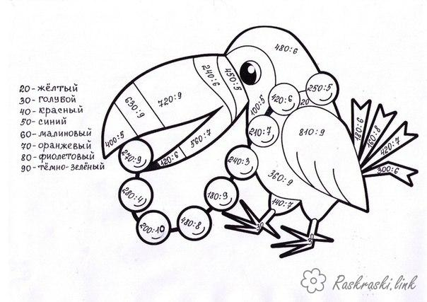

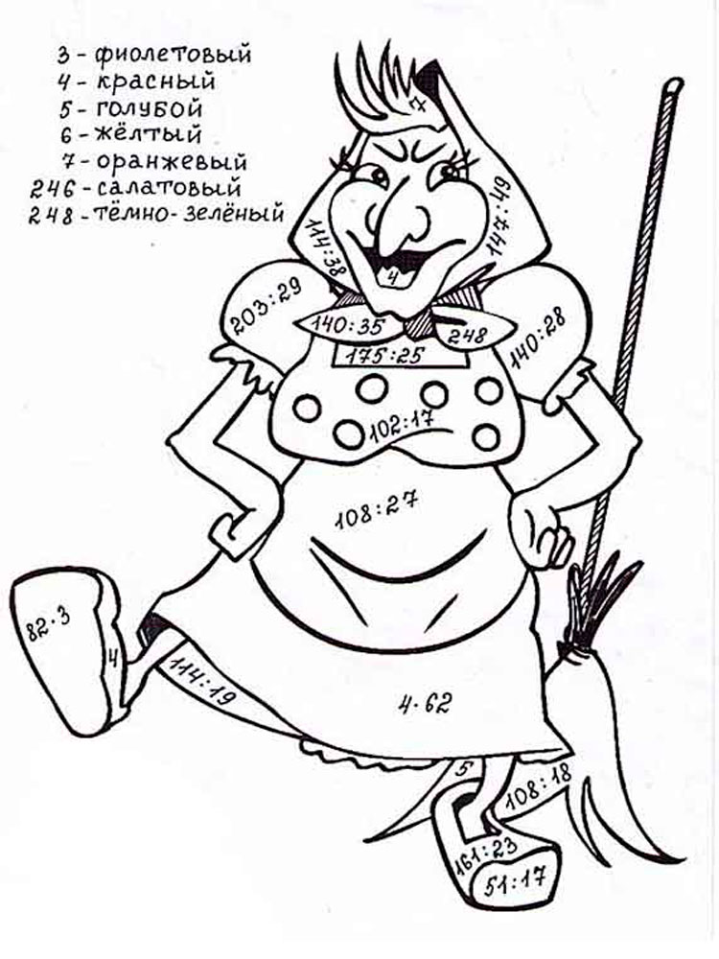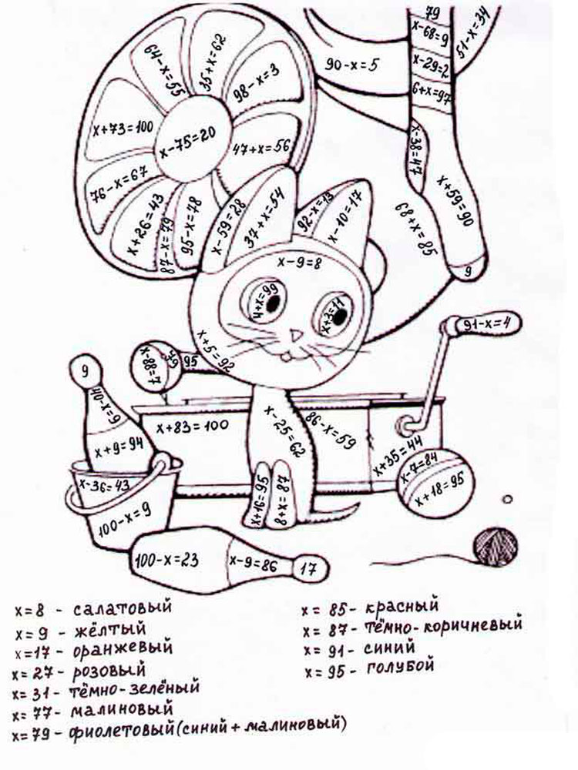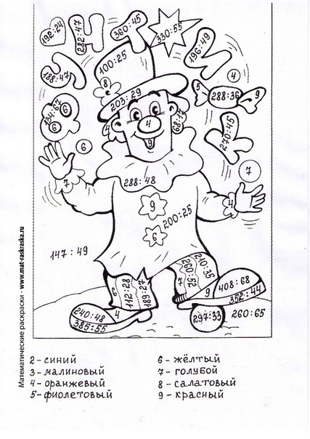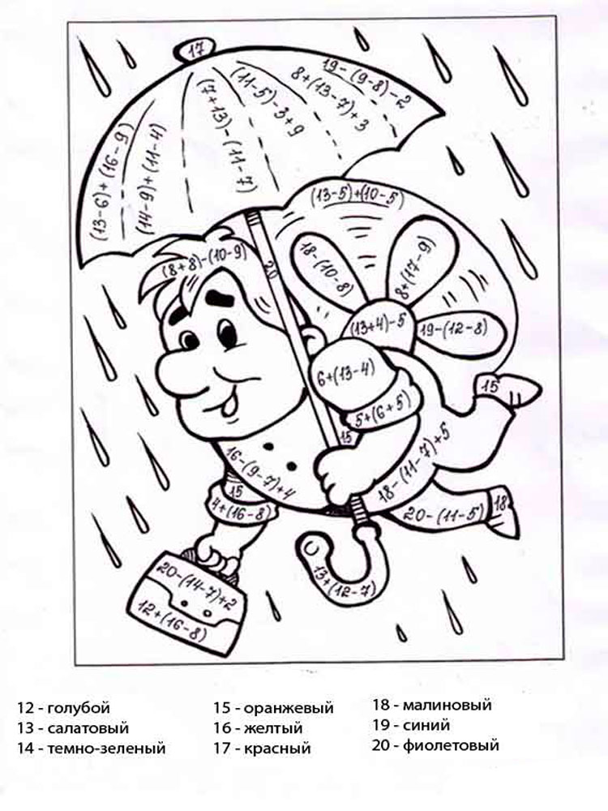
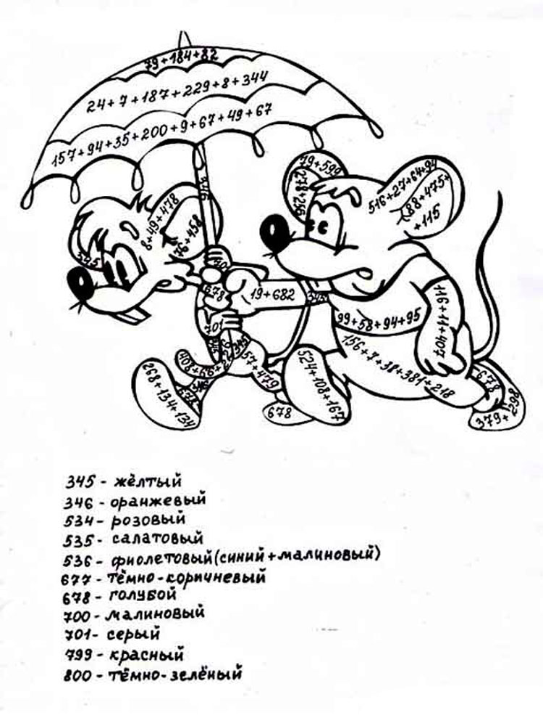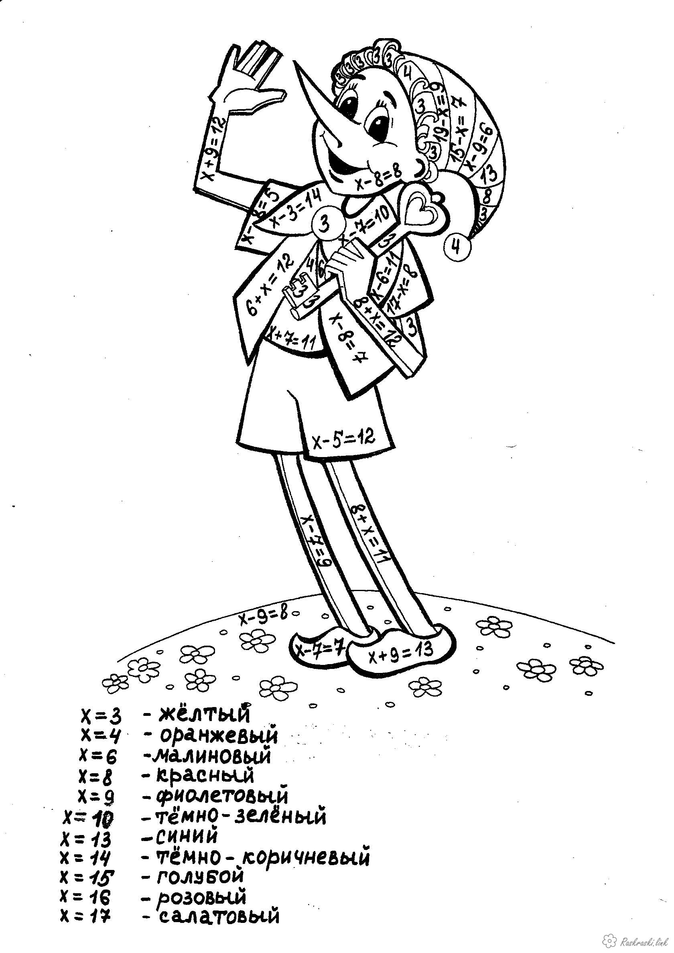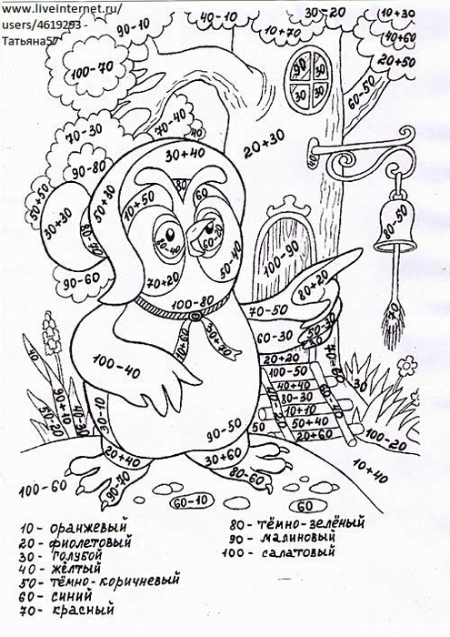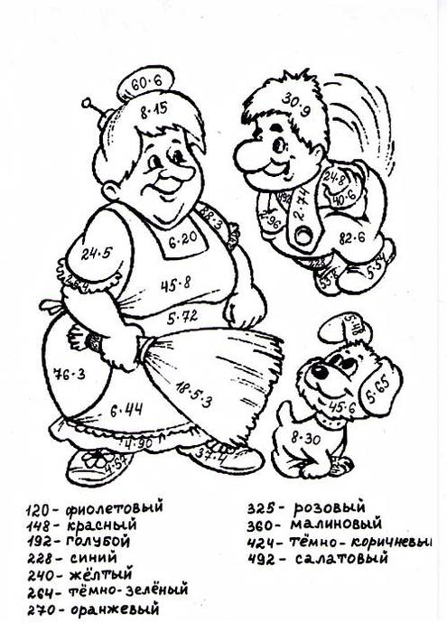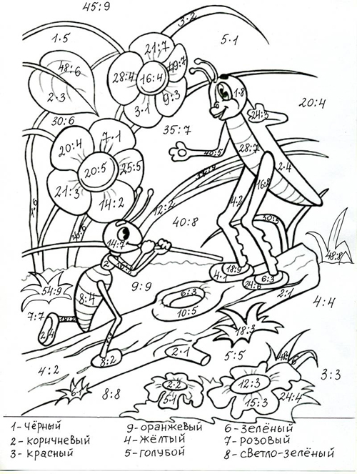

ДИДАКТИЧЕСКОЕ ОБЕСПЕЧЕНИЕ К ТЕХНОЛОГИЧЕСКОЙ КАРТЕ № 2

Сайты для самообразования:

https://www.youtube.com/watch?v=zk1PuNlZHzY – видеоурок «Округление натуральных чисел»

Самостоятельная работа:
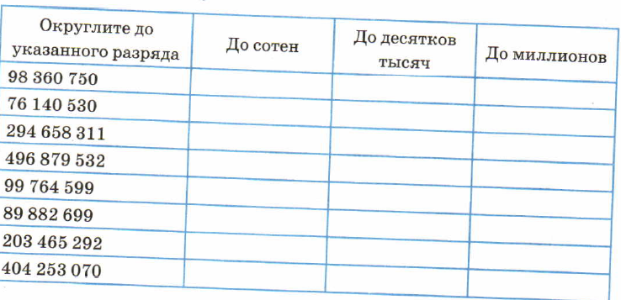

ДИДАКТИЧЕСКОЕ ОБЕСПЕЧЕНИЕ К ТЕХНОЛОГИЧЕСКОЙ КАРТЕ № 3
Сайты для самообразования:
http://interneturok.ru/matematika/5-klass/matematika-5-klass-zubareva-i-i - видеоурок, тесты для самоконроля
Для самопроверки
ДИДАКТИЧЕСКОЕ ОБЕСПЕЧЕНИЕ К ТЕХНОЛОГИЧЕСКОЙ КАРТЕ №4

Задание
ДИДАКТИЧЕСКОЕ ОБЕСПЕЧЕНИЕ К ТЕХНОЛОГИЧЕСКОЙ КАРТЕ №5
Тест для проверки

